Памятка
«Порядок действий при пожаре»

1) Немедленно сообщить о случившемся пожарной охране по телефону – 01, 101,112
2) Сообщить о случившемся руководителю учреждения.
3) Принять меры по эвакуации учащихся и сотрудников.
4) Тушить пожар имеющимися средствами.
5) Организовать встречу пожарной команды.

ПАМЯТКА
по соблюдению правил пожарной безопасности
Если случился пожар в вашем кабинете:
- Немедленно сообщить о пожаре в пожарную охрану по телефону «01», «101», «112».
- Если ликвидировать очаг горения своими силами не представляется возможным, выйти из помещения и закрыть двери, не запирая ее на замок.
- Оповестить людей и принять возможные меры по эвакуации людей и ценного имущества.
- Необходимо отключить электроэнергию и вентиляцию.
- Покинуть опасную зону и действовать по указанию администрации или пожарной охраны.

Если случился пожар вне вашего кабинета:
- Немедленно сообщить о пожаре в пожарную охрану по телефону «01», «101», «112».
- Покинуть Ваш кабинет после того, как закроете окна и дверь и выйти из здания.
- Если лестничные клетки сильно задымлены и покинуть помещение нельзя, оставайтесь в Вашем кабинете, открыв настежь окна. Закрытая и хорошо уплотненная дверь может надолго защитить Вас от опасной температуры.
- Отключить электроэнергию.
- Чтобы избежать отравления дымом, закрыть щели и вентиляционные отверстий.
- Необходимо оповестить людей и принять возможные меры по эвакуации людей и ценного имущества.- Постараться сообщить администрации о своем местонахождении.
- С прибытием пожарных подразделений подойти к окну и подать знак об оказании Вам помощи.

Если произошло загорание бытовой техники:
- Отключить электроэнергию. Выдернуть вилку шнура питания из сетевой розетки.
- Если горение не прекратилось, залить очаг горения водой или воспользоваться первичными средствами пожаротушения.
- Сообщить о пожаре в пожарную охрану по телефону «01», «101», «112».
- Чтобы избежать отравления дымом, закрыть щели и вентиляционные отверстия.
- В случае интенсивного горения и невозможности потушить пожар необходимо немедленно удалить из помещения всех людей, во избежание отравления продуктами горения.
- Встретить пожарные подразделения.

Рекомендации по способам и приёмам спасания при пожаре
Не паниковать. Избежать опасности легче, если действуешь спокойно и разумно. Паника – всегда потеря способности найти разумный выход. О возникновении пожара немедленно сообщите в пожарную охрану по телефону "01". Вызывая пожарных, нужно четко сообщить название населенного пункта или района, название улицы, номер дома, этаж, где произошел пожар. Нужно только разъяснить, что горит: квартира, чердак, подвал, коридор, склад, ферма или что-то другое. Объяснить,кто звонит, назвать номер своего телефона. У вас в доме нет телефоне и Вы не можете выйти из дома или квартиры, откройте окно и зовите на помощь криками «Пожар!», привлекая внимание прохожих.

В СЛУЧАЕ пожара НЕОБХОДИМО НЕМЕДЛЕННО:
- Сообщить в пожарную охрану по телефону «01», «101», «112» указав фамилию, имя, отчество и точный адрес, номер своего телефона;
- Оповестить соседей о пожаре; отключить электроприборы;
- Приступить к эвакуации людей и тушению пожара имеющимися средствами.

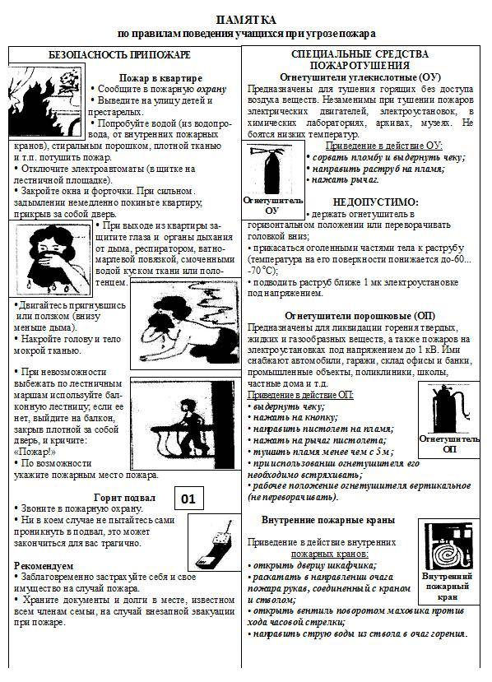 6

